**缺陷报告单**

测试人员姓名：毕兰欣

测试人员学号：10195101519

测试内容：系统测试

测试角色：访客

缺陷描述

**缺陷1：访客注册以及访客信息修改中，用户名和紧急联系人名称长度无限制（非空），且文本内容可以含有汉字、字母、数字、特殊字符、空格**

**等级：一般**

##该问题是怎么引起的？

访客注册中，用户名和紧急联系人名称除了非空以外，且文本内容可以含有汉字、字母、数字、特殊字符、空格。

##重现步骤

一，注册

1、进入注册界面

2、填写用户名为“ ”， “a”，“1”，“你”，“断垣残壁”，“好的吧&（）”，“哈哈哈哈哈哈哈哈哈哈哈哈哈哈或或或或或或或或或或或或或或或或或或或或或或或或或或或或或或或或或或或或或或或或或或或或或或或或或或哈哈哈哈哈哈哈哈哈哈哈哈哈哈或或或或或或或或或或或或或或或或或或或或或或或或或”。

3、填写紧急联系人姓名为“ ”， “a”，“1”，“你”，“断垣残壁”，“好的吧&（）”，“哈哈哈哈哈哈哈哈哈哈哈哈哈哈或或或或或或或或或或或或或或或或或或或或或或或或或或或或或或或或或或或或或或或或或或或或或或或或或或哈哈哈哈哈哈哈哈哈哈哈哈哈哈或或或或或或或或或或或或或或或或或或或或或或或或或”。

4、完成其他信息的填写。

5、点击确认。

二、信息编辑

1、进入信息编辑界面。

2、修改用户名为“ ”， “a”，“1”，“你”，“断垣残壁”，“好的吧&（）”，“哈哈哈哈哈哈哈哈哈哈哈哈哈哈或或或或或或或或或或或或或或或或或或或或或或或或或或或或或或或或或或或或或或或或或或或或或或或或或或哈哈哈哈哈哈哈哈哈哈哈哈哈哈或或或或或或或或或或或或或或或或或或或或或或或或或”。

3、修改紧急联系人姓名为“ ”， “a”，“1”，“你”，“断垣残壁”，“好的吧&（）”，“哈哈哈哈哈哈哈哈哈哈哈哈哈哈或或或或或或或或或或或或或或或或或或或或或或或或或或或或或或或或或或或或或或或或或或或或或或或或或或哈哈哈哈哈哈哈哈哈哈哈哈哈哈或或或或或或或或或或或或或或或或或或或或或或或或或”。

4、完成其他信息的填写。

5、点击确认修改。

##报错信息

无报错，注册成功/修改成功。

**缺陷2：访客注册时，已注册过的手机号可以重复注册**

**等级：严重**

### 该问题是怎么引起的？

访客注册时，已绑定过的手机号可以重复注册。

### 重现步骤

1、进入界面。

2、联系电话，选择获取手机号。

3、选择使用其他手机号。

4、输入已注册过访客账号的手机号，并获取验证码。

5、输入验证码，点击确认，系统会返回“申请使用手机号码”界面。

6、选择刚刚添加的已注册的手机号，点击允许。

7、完成其他信息的填写。

8、点击确认。

### 报错信息

无报错，注册成功。

**缺陷3：访客注册和信息修改时紧急联系人电话时，有的非法号码可以判定为合法，而有的合法号码被判定为非法**

**等级：严重**

### 该问题是怎么引起的？

访客注册和信息修改时紧急联系人电话正则校验覆盖不全，导致有的非法号码可以判定为合法，而有的合法号码被判定为非法。

### 重现步骤

一、非法号码判定合法

1、修改紧急联系人号码为“13300000000”“13333333333”等具有合法开头的非法号码。

2、点击确定。

二、合法号码判定非法

1、修改紧急联系人号码为以192开头的合法号码。

2、点击确认。

### 报错信息

第一种情况注册成功，第二种情况提示请输入正确紧急联系人电话。

**缺陷4：访客的信息修改界面，假如把所有信息都改成非法的，然后直接选择返回，系统会默认修改成功**

**等级：严重**

### 该问题是怎么引起的？

系统在修改完，会自动保存修改，而不是在选择“确认修改”之后统一保存。

### 重现步骤

1、进入信息修改界面。

2、将任意信息修改为非法的，如把用户名清空，或者把紧急联系电话改成110。

3、然后直接选择返回按键。

4、再重新进入信息修改界面，会发现非法信息都保存了下来。

### 报错信息

无报错信息，正常运行。

**缺陷5：访客账号无法修改联系方式**

**等级：严重**

### 该问题是怎么引起的？

访客账号无法修改联系方式。假如换了手机号，想要更换绑定手机号，会操作失败。

### 重现步骤

1、进入信息修改界面。

2、选择获取手机号。

2-1、原先的手机号非微信绑定手机号。

2-1-a、选择微信绑定手机号。

2-1-b、选择允许。

2-1-c、返回信息修改界面，可以发现联系方式还是原先绑定的那个。

2-2、原先的手机号是微信绑定手机号。

2-2-a、选择使用其他手机号码。

2-2-b、填入新的手机号码，并获取验证码。

2-2-c、填入验证码，点击完成。

2-2-d、返回手机号申请使用弹窗，选择新增加的手机号。

2-2-e、选择允许。

2-2-f 返回信息修改界面，可以发现联系方式还是原先绑定的那个。

### 报错信息

无报错信息，联系方式还是原先绑定的那个。

**缺陷6：当已咨询过的咨询师在线时，无询问是否选择上一次的咨询师**

**等级：建议**

### 该问题是怎么引起的？

该功能未实现。

### 重现步骤

前提：之前已咨询过，且该咨询师在值。

进入选择咨询师界面。

### 报错信息

无报错信息。

**缺陷7：在咨询师选择界面，未咨询过的咨询师也显示咨询过**

**等级：一般**

### 该问题是怎么引起的？

在咨询师选择界面，未咨询过的咨询师也显示咨询过。

### 重现步骤

前提：当前存在一名在线咨询师是之前未咨询过的。

操作：点击“立即开始在线咨询”。

### 报错信息

无报错，未咨询过的咨询师也显示咨询过。

**缺陷8：由咨询师方结束咨询或者因意外结束会话，访客方无法对此次咨询评分**

**等级：严重**

### 该问题是怎么引起的？

代码实现存在缺陷。

### 重现步骤

case 1、由咨询师结束本次会话。

case 2、因长时间无人发送消息而自动结束会话。

在以上两种情况下，访客方无法对刚刚的咨询评分。

### 报错信息

无。

**缺陷9：在咨询时，超过10分钟双方都没有发送过新消息，系统未推送一条结束会话的提示就直接结束会话**

**等级：致命**

### 该问题是怎么引起的？

功能未实现。

### 重现步骤

在咨询中，超过10分钟双方都没有发送过新消息。

### 报错信息

无报错消息，直接退出会话界面。

**缺陷10：在查询记录时，只有访客单方面的记录，看不到咨询师的话**

**等级：严重**

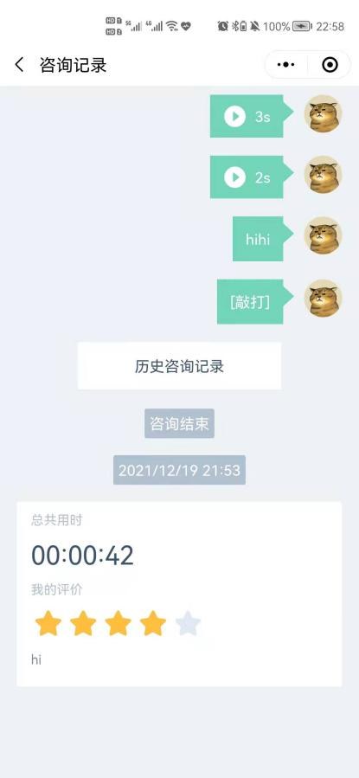

**缺陷11：访客方在查询咨询记录时，假如该场咨询不是访客方主动结束的，总咨询时长显示为0（但是在“查询记录”页面是正常的）**

**等级：一般**

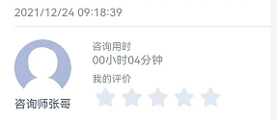

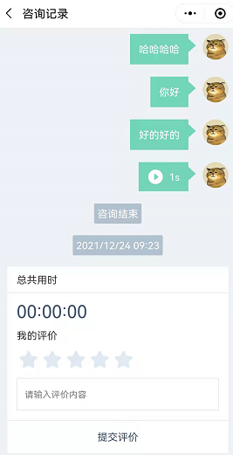

**缺陷12：咨询师排队队列选择的进入咨询的顺序是按照时间顺序，选择最后开始排队的**

**等级：建议**

### 该问题是怎么引起的？

咨询师等待队列设计有问题

### 重现步骤

前提：当前有一位忙碌的咨询师。A，B，C三人按先后顺序进入该咨询师等待队伍。

最后接受咨询的顺序是C, B，A。

### 报错信息

无报错